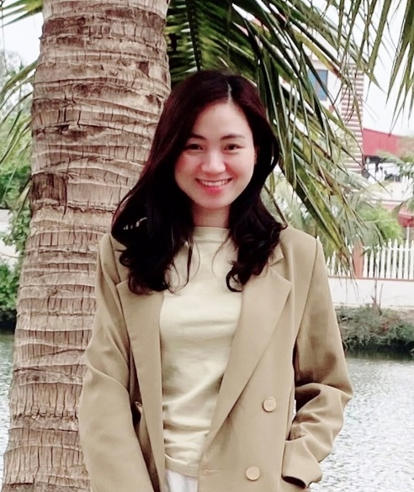

**策划员**

**Nhân Viên Kế hoạch**

**陈氏侨莺**

**TRẦN THỊ KIỀU OANH**

|  |  |  |
| --- | --- | --- |
| **个人信息 (Thông Tin Cá Nhân)** |  | **教育背景(Học vấn)** |
| * 出生年月(Ngày tháng năm sinh ) :20/02/1991 * 性别 (Giới tính): 女性 (Nữ) * 年龄 ( Tuổi): 34 * 通信地址 (Địa chỉ): 北江,和谐 (Hiệp Hòa-Bắc Giang) * 电子邮件 (Email): kieuoanhlh@gmail.com * 联系电话 (Điện thoại): 0987826950 * 国籍 (Quốc tịch): Việt Nam | * 在于工业经济技术大学毕业（Tốt nghiệp đại học kinh tế kỹ thuật công nghiệp） * 专业 (chuyên ngành): 信息技术(công nghệ thông tin) * 排行（xếp loại: 相当好（khá） |

|  |  |  |
| --- | --- | --- |
| **外语(Ngoại Ngữ)** |  | **爱好 (Sở Thích)** |
| * 汉语 (Tiếng Trung):HKS4 * 英语 (Tiếng Anh): 基本的 (Cơ bản) | * 喜欢看电影(尤其是中国历史电影)   (Thích xem phim,đặc biệt là phim cổ trang trung quốc)   * 喜欢听音乐(thích nghe nhạc) |

|  |
| --- |
| **技能 ( Kỹ Năng)** |

|  |
| --- |
| **经验 （kinh nghiệm làm việc）** |